Наши в Европе во времена научных революций. Часть третья. Юрий Крутков и Александр Фридман
27.07.2021 / № 334 / с. 12–13 / Евгений Беркович / Страницы истории / 48 комментариев
https://trv-science.ru/2021/07/nashi-v-evrope-vo-vremena-nauchnyx-revolyucij-chast-3-krutkov-i-fridman/

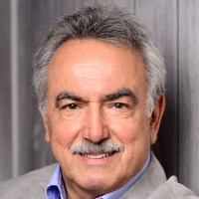Евгений Беркович
(Продолжение. Часть первую см. в №330 [1] , часть вторую – в № 333 [2])

Первый советский физик-теоретик
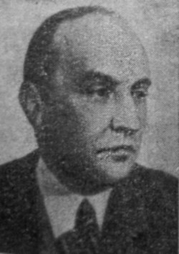Юрий Крутков. 100v.com.ua
Юрий Крутков был, пожалуй, лучше всех советских физиков подготовлен к наступлению «революции вундеркиндов». С первых студенческих лет на физико-математическом факультете Петербургского университета он активно участвовал в семинаре Пауля (Павла Сигизмундовича) Эренфеста, собиравшемся в 1908–1912 годах вплоть до отъезда Эренфеста в Голландию. Юрий рано смог побывать за границей — осень 1913 года провел в Лейдене у Эренфеста, путешествовал по стране, участвовал в физических семинарах в разных городах Голландии, в том числе в Гаарлеме у Лоренца. Возможно, он уже тогда бегло встречался с Эйнштейном, часто бывавшим в гостях у Лоренца и у Эренфеста. Во всяком случае, по возвращению в Петербург зимой 1914 года он получил открытку, подписанную Эйнштейном, а также Эренфестом и другими голландскими физиками, такого содержания:
«Дорогой господин Крутков, сердечные приветы от участников исключительно плодотворно прошедшего коллоквиума. Письмо вскоре последует» (Френкель, 1970, стр. 642).
Близкое знакомство с Эйнштейном произойдет спустя 10 лет, о чем речь еще впереди.
Собственные работы Круткова тех лет лежали в русле квантовой физики до рождения квантовой механики. В каком-то смысле и его работы, и работы Эренфеста готовили почву для новой науки, но после создания матричной и волновой механик перестали быть актуальными.
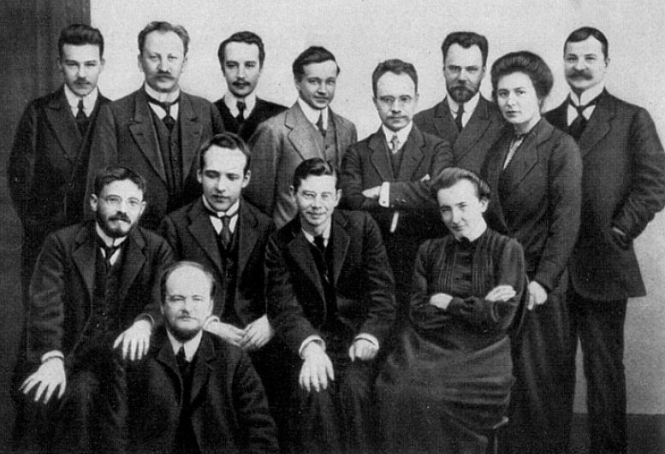Петербургский кружок физиков. Юрий Крутков — третий слева в заднем ряду. 1912 год. «Википедия»
Время для науки в России было крайне неблагоприятное. Отгремела страшная Первая мировая война, произошла Октябрьская революция, за ней последовала не менее страшная Гражданская война. О разрухе, царившей в России начала 20-х годов XX века, свидетельствует четвертый пункт постановления, принятого на первом заседании Атомной комиссии зимой 1920 года:
«Обеспечить Ю. А. Круткова керосином и дровами, чтобы дать ему возможность работать продуктивно дома» (Френкель, 1970, стр. 645).
Но Круткову очень повезло. Он первым из представителей советской науки получил годовую стипендию из Рокфеллеровского фонда, которую давали наиболее талантливым ученым для работы в различных научных центрах Европы. И 1922–1923 годы Юрий Крутков провел в Германии и Голландии. В эти годы Советская Россия стремилась наладить связи с Западом, чтобы укрепить, а чаще создать заново материальную базу научных исследований. Нужно было закупить книги для библиотек университетов и Академии наук, приборы для основных научных институтов Москвы и Петрограда. С этой целью в Берлине работала большая команда советских физиков, с которыми поддерживал связь Крутков. В его берлинской квартире останавливался академик Иван Петрович Павлов во время своей поездки в США. В Берлине Крутков встречался с почетным членом Российской академии наук физиком Орестом Даниловичем Хвольсоном, автором знаменитого «Курса физики», тоже прибывшим в Германию в командировку.
Контакты с европейскими физиками и математиками у Круткова были уже давно налажены. Его принимали Лоренц, Дебай, Каммерлинг-Оннес, Штерн, Гильберт и, конечно, Эренфест. До начала «революции вундеркиндов» оставалось два года.
В 1925–1926 годах, когда эта революция шла полным ходом, Юрий Крутков снова оказался в Германии. Теперь он большую часть времени проводил в Гёттингене, именно там, где рождалась матричная механика и стохастическая интерпретация волновой функции.
В Гёттингене собралась большая команда ленинградских физиков, сюда на различные сроки приезжали П. Л. Капица, С. И. Вавилов, В. Н. Кондратьев, Н. Н. Семёнов, Я. И. Френкель и другие ученые.
С Яковом Ильичом Френкелем познакомился в Гамбурге, куда приехал повидаться с профессором Отто Штерном, ассистентом которого в те годы был великий Вольфганг Паули. В письме от 14 марта 1926 года Яков Ильич сообщает родным:
«У меня со вчерашнего дня гость — Ю. А. Крутков, которого мои хозяева устроили в смежной с моей комнате. Я чрезвычайно рад его приезду; мы с ним весьма приятно и полезно проводим время. Вчера до позднего вечера занимались чтением, комментированием и отчасти дальнейшим развитием новой статьи Гейзенберга о квантовой механике… Крутков чрезвычайно милый и приятный парень; за одни сутки нашего совместного пребывания в Гамбурге я узнал его лучше, чем за 5 лет совместной жизни в Ленинграде… С середины апреля и до начала августа мы… будем работать с ним оба в Гёттингене, в значительной мере, вероятно, совместно: мы оба страдаем ленцой, а коллективизм является в этом случае наилучшим противоядием» (Френкель, 1970, стр. 646).
Оказавшись в эпицентре «революции вундеркиндов», Юрий Крутков сам непосредственного участия в ней не принял. Но впоследствии он взял на себя роль пропагандиста новой теории и просветителя советских физиков — читал курсы лекций в Ленинградском университете и в Физико-математическом институте Академии наук СССР. По свидетельству современников, лектором он был превосходным.
В 1933 году Крутков был избран членом-корреспондентом Академии наук (одновременно с Д. С. Рождественским и И. Е. Таммом). В годы Большого террора Юрий Александрович разделил судьбу многих советских ученых — в 1937 году был арестован. Правда, ему повезло: вместо лагеря он попал в «шарашку», Конструкторское бюро Туполева, ЦКБ-29, где работал по специальности рядом с Юрием Борисовичем Румером, тоже арестованным вместе с Львом Ландау. Вернувшись в Ленинград после освобождения, Крутков продолжил работу в университете, стал даже заведующим кафедрой. Помогли старые друзья и коллеги — Владимир Иванович Смирнов, Сергей Иванович Вавилов и другие. Жизнь, вроде, стала налаживаться, ему даже присудили Государственную премию за серию специальных работ, в которых он участвовал. О премии он узнал в больнице в последние дни августа 1952 года, а через две недели скончался там от сердечной недостаточности.
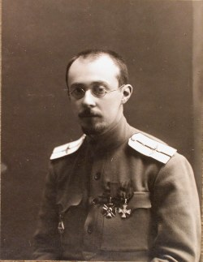Портрет прапорщика Александра Фридмана, преподавателя киевской военной школы летчиков-наблюдателей. Август 1916 года. «Википедия»

«Победил Эйнштейна в споре о Фридмане»
Главным достижением пребывания в Германии и Голландии в 1922–1923 годах Крутков считал тот факт, что ему удалось убедить Альберта Эйнштейна признать ошибку в его представлении о строении Вселенной. В мае 1923 года Эйнштейн приехал в Лейден, чтобы присутствовать на прощальной лекции своего старшего товарища Хендрика Антона Лоренца, уходящего в отставку в связи с наступающим 70-летием. Остановился Эйнштейн, как всегда, в доме Пауля Эренфеста. Пауль и познакомил Альберта с гостем из Петрограда. К встрече с Эйнштейном Крутков стремился не только из понятного любопытства и желания увидеть гениального ученого. Было еще одно конкретное дело, связанное с работой его питерского товарища, физика Александра Фридмана. Короткая жизнь этого выдающегося ученого — он умер в пушкинском возрасте 37 лет — настолько насыщена приключениями, подвигами, необыкновенно интенсивной научной работой в разных областях знаний, страстными любовными переживаниями, что заслуживает отдельных статей, книг и кинофильмов. Нелишне напомнить, что Эренфест хорошо знал и Круткова, и Фридмана со времен своего семинара, которым он руководил в Петрограде в 1908–1912 годах. Сейчас нас интересует работа Фридмана, развивающая общую теорию относительности Эйнштейна в очень важном направлении. Дело в том, что, создавая общую теорию относительности, Эйнштейн представлял себе Вселенную ограниченной неизменного (стационарного) размера. Он так и писал в дополнении к работе 1918 года:
«Размеры („радиус“) пространства не зависят от времени» (Эйнштейн, 1965, стр. 599).
Чтобы это условие не противоречило уравнениям общей теории относительности, Эйнштейну пришлось добавить в них так называемый космологический член, который из общей теории не следовал и не представлялся естественным. Сам автор теории относительности был этим членом недоволен, но не знал, как иначе обеспечить условие стационарности Вселенной, без которого он свою теорию не мыслил.
…Альберт Эйнштейн иногда ошибался, если посмотреть собрание его сочинений, то можно увидеть статьи, где предыдущая работа объявлялась неверной. Но это заблуждение относительно размеров Вселенной он считал самым крупным своим «просмотром». И указал ему на эту ошибку не кто иной, как Александр Александрович Фридман.
Теория относительности долгое время не была главной областью научных занятий Фридмана. Количество опубликованных статей по теории тяготения составляет менее 10% всех его работ. Но по своему значению и влиянию на развитие физической картины мира две небольшие заметки 1922 и 1924 года стоят на первом месте.
Основные идеи общей теории относительности Фридман и его петроградские коллеги узнавали от профессора Всеволода Константиновича Фредерикса, в 1918 году вернувшегося в Россию после длительного пребывания за границей. Сначала он учился и защитил диссертацию в Женевском университете, а в 1909 году переехал в Гёттинген, где продолжил научную работу. Тут его и застала Первая мировая война, и Фредерикса как подданного враждебного государства должны были интернировать в концлагерь. Спас его Давид Гильберт, сделавший Фредерикса своим личным ассистентом. В 1914–1915 годах Гильберт, соревнуясь с Эйнштейном, вплотную был занят построением уравнений общей теории относительности, так что его ассистент знакомился с новой теорией, можно сказать, из первых рук. В Петрограде Фредерикс читал лекции по теории относительности, а вместе с Фридманом выступал на семинаре в Физическом институте университета с докладами о теории Эйнштейна. Свидетель этих выступлений Владимир Александрович Фок так описывал обстановку на семинарах:
«Участниками семинара были профессора и студенты старшего курса (их было тогда немного). Основными докладчиками по теории относительности были В. К. Фредерикс и А. А. Фридман, но иногда выступали Ю. А. Крутков, В. Р. Бурсиан и другие. Доклады Фредерикса и Фридмана я живо помню. Стиль этих докладов был различный: Фредерикс глубоко понимал физическую сторону теории, но не любил математических выкладок, Фридман же делал упор не на физику, а на математику. Он стремился к математической строгости и придавал большое значение полной и точной формулировке исходных предпосылок. Очень интересны бывали возникавшие между Фредериксом и Фридманом дискуссии» (Фок, 1963, стр. 353).
В июне 1922 года Фридман отправляет в журнал Zeitschrift für Physik статью «О кривизне пространства» (Фридман, 1963). В этой работе показано, что уравнения Эйнштейна имеют и нестационарное решение, проще говоря, предлагается теория расширяющейся Вселенной. При этом вводить искусственный космологический член нет необходимости.
К работе Фридмана Эйнштейн отнесся поначалу отрицательно. В заметке, отправленной в редакцию журнала Zeitschrift für Physik в сентябре того же 1922 года, Эйнштейн, «несколько свысока», как выразился В. А. Фок (Фок, 1963, стр. 355), пишет:
«Результаты относительно нестационарного мира, содержащиеся в упомянутой работе, представляются мне подозрительными. В действительности оказывается, что указанное в ней решение не удовлетворяет уравнениям поля» (Эйнштейн, 1966, стр. 118).
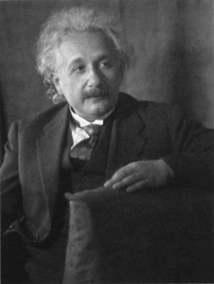Альберт Эйнштейн в 1931 году. Фото Д. Ульманн
В декабре 1922 года Александр Фридман пишет большое письмо Эйнштейну, начинается оно так:
«Многоуважаемый господин профессор! Из письма одного из своих друзей, который сейчас находится за границей, я имел честь узнать, что Вы сдали в печать в 11-й том „Zeitschrift Physik“ небольшую заметку, где указывается, что если принять сделанные в моей статье „О кривизне пространства“ допущения, то из выведенных Вами мировых уравнений должно будет следовать, что радиус кривизны мира является величиной, не зависящей от времени» (Френкель, 1974, стр. 8–9).
Ясно, что под «одним из своих друзей, который сейчас находится за границей» нужно понимать Юрия Круткова. В письме Эйнштейну Фридман прямыми расчетами показывает, что вывод о постоянстве во времени радиуса кривизны мира неверен. По окончании выкладок Фридман подводит итог:
«Результат расчетов показал, что может существовать как мир с постоянной (но уже отрицательной), так и мир с изменяющейся (во времени) кривизной. Наличие возможности получить из Ваших мировых уравнений мир с постоянной отрицательной кривизной представляет для меня исключительный интерес, и поэтому я очень прошу Вас ответить на это мое письмо, хотя и знаю, что Вы очень заняты. В случае, если Вы сочтете правильными изложенные в моем письме расчеты, я прошу Вас не отказать мне в том, чтобы известить об этом редакцию „Zeitschrift Physik“; быть может, в этом случае Вы поместите в печати поправку к Вашему высказыванию или предоставите возможность для перепечатки из этого моего письма» (Френкель, 1974, стр. 11).
Письмо Фридмана Эйнштейну отправлено 6 декабря 1922 года. Ответа Фридман так и не дождался. И дело не только в том, что Эйнштейн был «очень занят», его уже давно не было в Берлине, куда послал письмо Фридман. Отказавшись от запланированного выступления на съезде Общества немецких естествоиспытателей и врачей в сентябре 1922 года в Лейпциге из-за прямых угроз националистов, Эйнштейн с женой Эльзой 8 октября отправились в длительную поездку в Японию. По пути в Страну восходящего солнца он узнал о присуждении ему Нобелевской премии. В феврале 1923 года на обратном пути из Японии чета Эйнштейнов провела 12 дней в Палестине. Вернулись в Берлин Эйнштейны только в марте 1923 года. А в мае Альберт Эйнштейн оказался в Лейдене, в доме Пауля Эренфеста, где Юрию Круткову удалось добиться внимания великого физика. Об их встречах мы узнаем по письмам Круткова сестре. В конце письма от 4 мая 1923 года Юрий Александрович поясняет:
«Я не могу, однако, больше писать, так как должен спешить на доклад Эйнштейна. Он очень сердечный (gemütlich) человек» (я бы перевел «приветливый». — Прим. Е.Б.) (Френкель, 1970, стр. 647).
В дневнике Круткова есть лаконичная запись:
«В понедельник 7 мая 1923 г. читал с Эйнштейном статью Фридмана в „Zs. f. Physik“, Bd. 10» (Френкель, 1970, стр. 647).
А 18 мая Юрий сообщает сестре радостную весть:
«Победил Эйнштейна в споре о Фридмане. Честь Петрограда спасена!» (Френкель, 1970, стр. 647).
На этом контакты Круткова и Эйнштейна не закончились. По сообщению Владимира Александровича Фока, они еще виделись в Берлине:
«В то время (1923 г.) в заграничной командировке был Ю. А. Крутков, который, по просьбе Фридмана, виделся в Берлине с Эйнштейном и с большим трудом (как он мне говорил) убедил последнего в его неправоте. В результате дискуссий между Крутковым и Эйнштейном вскоре появилась вторая заметка Эйнштейна, в которой тот полностью признает свою ошибку и дает высокую оценку результатам Фридмана. Такая готовность Эйнштейна — великого ученого, стоявшего тогда на вершине своей славы, — признать свою ошибку заслуживает быть отмеченной» (Фок, 1963, стр. 355).
Вторая заметка Эйнштейна в журнал Zeitschrift für Physik столь же коротка, как и первая. Ее русский перевод опубликован на следующей странице второго тома:
«В предыдущей заметке я подверг критике названную выше работу. Однако моя критика, как я убедился из письма Фридмана, сообщенного мне г-ном Крутковым, основывалась на ошибке в вычислениях. Я считаю результаты Фридмана правильными и проливающими новый свет. Оказывается, что уравнения поля допускают наряду со статическими также и центрально-симметричные решения для структуры пространства.
Поступила 31 мая 1923 г.» (Эйнштейн, 1966, стр. 119).
Если внимательно прочитать этот текст, то можно понять, что Эйнштейн узнал о письме Фридмана из беседы с Юрием Крутковым, а само письмо, посланное в Берлин из Петрограда, он не получил или не читал. Однако Ю. Б. Татаринов обратил внимание, что русский перевод заметки Эйнштейна в Собрании научных трудов сделан не совсем точно. Немецкая фраза в оригинале статьи выглядит так:
«Mein Einwand beruhte aber — wie ich mich auf Anregung des Herrn Krutikoff an Hand eines Briefes von Herrn Friedmann überzeugt habe — auf einem Rechenfehler» (Einstein, 1923).
Поэтому более точный перевод, по мнению Татаринова, должен был выглядеть так:
«Мое возражение основывалось на вычислительной ошибке, как я убедился по побуждению г-на Круткова, руководствуясь письмом г-на Фридмана» (цитируется по статье (Френкель, 1988, стр. 507)).
Отсюда можно сделать более вероятный вывод, что письмо Фридмана до Эйнштейна все же дошло, а с Крутковым он его просто читал и разбирал математические выкладки.
Сам Александр Александрович Фридман мечтал встретиться с Эйнштейном. И, казалось, его мечта вот-вот должна была сбыться: в августе-сентябре 1923 года он был в Берлине и искал возможности увидеться с автором теории относительности. Вторая заметка Эйнштейна, реабилитирующая петроградского исследователя, к этому времени уже была опубликована. Но, увы, Эйнштейна не было в столице. Фридман с горечью пишет 19 августа:
«Моя командировка не ладится, — Эйнштейн, например, уехал на дачу и мне его повидать не удастся» (Френкель, 1988, стр. 507).
Не удалось увидеться с Эйнштейном и на следующий год, когда Фридман участвовал в Первом международном конгрессе по прикладной механике в Дельфте 22–28 апреля 1924 года. По окончании конгресса он две недели пробыл в Германии, но долгожданная встреча так и не произошла.
До «революции вундеркиндов» Александр Александрович Фридман не дожил: в конце августа 1925 года, возвращаясь из Крыма, он неосторожно съел на каком-то перроне немытые груши, и через две недели врачи установили смертельный диагноз: брюшной тиф. Фридман скончался в больнице 16 сентября.
По масштабу научного дара Фридман вполне мог бы стать участником еще одной революции в физике, но судьба распорядилась иначе. Однако и его вклад в современную космологию вошел в историю науки.
Евгений Беркович
Френкель, В.Я. 1970. Юрий Александрович Крутков. Успехи физических наук. 1970 г., Т. 102, вып. 4, с. 639–654.
Эйнштейн, Альберт. 1965. О специальной и общей теории относительности (общедоступное изложение). Собрание научных трудов в четырех томах. Том I, с. 530–600. М.: Наука, 1965.
Фок, В.А. 1963. Работы А. А. Фридмана по теории тяготения Эйнштейна. Успехи физических наук. 1963 г., Т. LXXX, вып. 3, с. 353–356.
Фридман, А.А. 1963. О кривизне пространства. Успехи физических наук. 1963 г., Т. LXXX, вып. 3, с. 439–446, (впервые опубликована на нем. языке в Zs. Phys. 11, 377 (1922)).
Эйнштейн, Альберт. 1966. Замечание к работе А. Фридмана «О кривизне пространства». Собрание научных трудов в четырех томах. Т. II. с. 118. М.: Наука, 1966.
Френкель, В.Я. 1974. Новые материалы о дискуссии Эйнштейна и Фридмана по релятивистской космологии. В книге: Франкфурт У. И. (составитель). Эйнштейновский сборник 1973, с. 5–18. М.: Наука, 1974.
Эйнштейн, Альберт. 1966a. К работе А. Фридмана «О кривизне пространства». Собрание научных трудов в четырех томах. Т. II, с. 119. М.: Наука, 1966a.
Einstein, Albert. 1923. Notiz zu der Bemerkung zu der Arbeit von A. Friedmann. «Über die Krümmungdes Raums». Zeitschrift für Physik. 1923 г., Т. 16, S. 228.
Френкель, В.Я. 1988. Александр Александрович Фридман. Успехи физических наук. 1988 г., Т. 155, вып. 3, с. 481–516.

